高市勞檢處
工安快訊9/8/2011

發行人:處長 陳俊六 聯絡人:科長 何明信
電話:(07)7336959轉201 地址: 高雄市鳥松區大埤路117號3樓
誤將漂白水與鹽酸混合 當心氯氣中毒
100年1月間台南地區有1名清潔人員誤將漂白水混入鹽酸，產生劇毒難聞的氯氣，造成近20人緊急送醫，經急救治療後幸無大礙。不巧的是8月高雄鼓山區一棟大樓泳池進行清潔維護工程，因清潔公司第一天上班的勞工，於地下室機房誤將鹽酸倒入漂白水桶槽中，導致產生之氯氣飄散地下室一至三樓，幸疏散得宜，無人員傷亡。每到暑假游泳池開放，就會有類似個案發生，因為漂白水具有殺菌效能，常被使用從事泳游池水質的消毒，鹽酸(氯化氫水溶液)因於水中溶解速度快，有效清除、溶解污垢，為最常用之清潔用品。但常常因為標示不明及使用方法不當，誤將漂白水及鹽酸同時混用，而導致產生氯氣，引發不知情民眾與勞工中毒送醫的案例。
就實際從事泳池清潔專業人員表示，一般使用漂白水從事泳池中水質的消毒，是利用其中的次氯酸鈉成分(5-13%)達到殺菌除藻的效果，但次氯酸鈉為鹼性物質(P^{H}值9 ~12)具腐蝕性，可能對人體的眼、皮膚及呼吸傳導機構產生刺激作用而造成傷害，故水中施用漂白水後，需再搭配稀鹽酸(或稀硫酸)中和，使水質接近中性，以降低其刺激性。而次氯酸鈉為一強烈的氧化劑，與酸接觸即會產生氯氣，所以將漂白水與鹽酸直接混和，將立即產生強烈化學放熱反應，釋放出劇毒性及腐蝕性的氯氣，對暴露於該環境中的人員產生嚴重傷害。
高雄市勞檢處處長陳俊六強調，氯氣於勞工作業環境空氣中有害物容許濃度標準規定為0.5ppm以下，人體如誤吸入少量氯氣會有嘔吐、呼吸困難現象，嚴重會造成呼吸道嚴重灼傷、肺積水等症狀，如果眼睛暴露於氯氣中，會有刺痛感及流淚等症狀，直接接觸甚至會造成失明。氯氣中毒並沒有解毒劑，如果於工作中操作不慎，而造成氯氣中毒，應趕緊離開現場，到新鮮空氣充足的地方，患者可給予吸聞醫藥用酒精(乙醇)或高濃度(50%)的飲用酒，以緩解咽喉等呼吸系統的不適，如仍明顯感覺不適，應馬上就醫。高雄市勞檢處特別強調，相關事業單位應做好勞工的安全衛生教育訓練，並訂定安全衛生工作守則與標準作業程序，確實要求勞工執行下列事項：
1. 漂白水與鹽酸(氯化氫水溶液)應明確標示其危害性，並明定不可混用。
2. 施用漂白水作業勞工，需受過適當安全衛生教育訓練。
3. 消毒清潔作業時，應規定漂白水與鹽酸只能單獨使用，不可混用。
4. 勞工切勿於通風不良的密閉空間內從事添加漂白水或鹽酸等作業。
5. 使用鹽酸或漂白水從事作業的勞估應佩戴適當防護具(如化
學防滲手套、防護衣、護目鏡及過濾酸鹼氣體的濾罐式呼吸具等)。
為保護作業勞工及相關民眾，高雄市勞檢處特別呼籲，雇主多一份用心---確實作好危害物標示、勞工安全衛生教育訓練以及落實標準作業程序執行，就會少一份損失及擔心---避免職業災害的發生。高雄市勞檢處關心所有的勞工朋友，勞工朋友於作業中若有任何化學性危害及預防災害問題諮詢，歡迎親至本處或撥打電話07-7336959轉207洽詢。
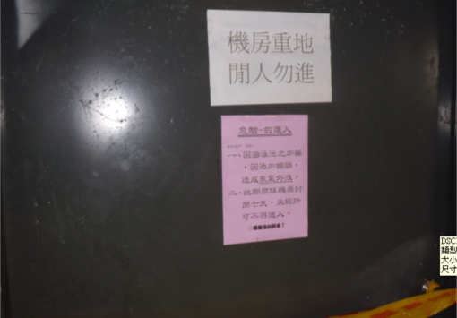

100年8月間高雄地區某大樓泳池進行清潔維護工程，於地下室
機房中，誤將鹽酸倒入漂白水槽中，導致產生氯氣而封鎖現場。

